Příloha č. 2

Zadávací dokumentace k nadlimitní veřejné zakázce v jednacím řízení s uveřejněním ve smyslu ust. § 60 až § 62 zákona č. 134/2016 Sb., o zadávání veřejných zakázek v platném znění (dále jen „zákon“ nebo „ZZVZ“), na veřejnou zakázku:

Poskytování energetických služeb metodou EPC ve vybraných objektech města Bystřice pod Hostýnem

Obsah

1. Popis výchozího stavu 3

1.1 Referenční hodnoty klimatických údajů 3

1.2 Referenční spotřeby, referenční náklady a referenční ceny 3

1.3 Rozdělení referenční spotřeby tepla na teplotně závislou a teplotně nezávislou složku 7

2. Popis objektů 10

2.1 Areál SUŠIL 10

2.2 Mateřská škola a Městská knihovna, Palackého 1144 15

2.3 Mateřská škola Bělidla, Bělidla 1168 17

2.4 Mateřská škola Rychlov, Přerovská 51 19

2.5 Mateřská škola Radost, Schwaigrovo nám. 1365 20

2.6 Mateřská škola Sokolská, Sokolská 802 23

2.7 Městský úřad, Masarykovo náměstí 137 24

2.8 Kulturní dům Hlinsko pod Hostýnem 26

2.9 Centrum pro seniory Zahrada 28

2.10 Předzámčí Bystřice pod Hostýnem 31

2.11 Základní škola Bratrství, Pod Zábřehem 1100 33

2.12 Základní škola TGM II. stupeň, Nádražní 56 36

2.13 Základní škola TGM I. stupeň, Masarykovo náměstí 134 38

3. Okrajové podmínky referenčního roku 41

Popis výchozího stavu

Referenční hodnoty klimatických údajů
Klimatické údaje
Stanice: Bystřice pod Hostýnem (314 m. n. m.)
Výchozí období: 1.1.2024 - 31.12.2024
Denostupně počítány pro vnitřní teplotu 20 °C
- Referenční denostupně
Měsíc | topné dny  [-] | průměrná teplota  [°C] | denostupně  [-]
leden | 31 | 0,4 | 608,0
únor | 29 | 7,4 | 364,6
březen | 30 | 8,8 | 345,2
duben | 21 | 11,6 | 215,9
květen | 4 | 16,2 | 20,9
červen | 0 | 19,2
červenec | 0 | 21,5
srpen | 0 | 21,7
září | 5 | 16,8 | 36,3
říjen | 26 | 11,1 | 238,2
listopad | 30 | 3,6 | 493,2
prosinec | 31 | 1,8 | 563,8
celkem | 207 | 11,7 | 2886,1

Referenční spotřeby, referenční náklady a referenční ceny
Výchozí období: 1.1.2024 - 31.12.2024
Objekt č. 1 – Areál Sušil, Fryčajova 901 a Fryčajova 888, 76861 Bystřice pod Hostýnem
- Referenční spotřeby, referenční náklady a referenční ceny - Objekt č. 1 – Areál Sušil
Položka | Referenční spotřeba |  | Referenční náklady | Referenční cena
Položka | Množství | Jednotka | Kč vč. DPH | Kč/jedn. vč. DPH
Tepelná energie | 917 | GJ/rok | 1 003 196 | 1 094,0
Plyn | - | GJ/rok | - | -
Elektrická energie | 96 152 | kWh/rok | 904 641 | 9,4
Voda | 447 | m³/rok | 49 613 | 111,0
Objekt č. 2 – MŠ Palackého a Městská knihovna, Palackého 1144, 76861 Bystřice pod Hostýnem
- Referenční spotřeby, referenční náklady a referenční ceny - Objekt č. 2 – MŠ Palackého a Městská knihovna
Položka | Referenční spotřeba |  | Referenční náklady | Referenční cena
Položka | Množství | Jednotka | Kč vč. DPH | Kč/jedn. vč. DPH
Tepelná energie | 224 | GJ/rok | 245 056 | 1 094,0
Plyn |  | GJ/rok
Elektrická energie | 7 069 | kWh/rok | 76 123 | 10,8
Voda | 249 | m³/rok | 27 637 | 111,0

Objekt č. 3 – MŠ Bělidla, Bělidla 1168, 76861 Bystřice pod Hostýnem
- Referenční spotřeby, referenční náklady a referenční ceny - Objekt č. 3 – MŠ Bělidla
Položka | Referenční spotřeba |  | Referenční náklady | Referenční cena
Položka | Množství | Jednotka | Kč vč. DPH | Kč/jedn. vč. DPH
Tepelná energie | 200 | GJ/rok | 217 952 | 1 089,8
Plyn | 33 | GJ/rok | 24 484 | 731,6
Elektrická energie | 11 327 | kWh/rok | 141 770 | 12,5
Voda | 489 | m³/rok | 54 275 | 111,0

Objekt č. 4 – MŠ Rychlov, Přerovská 51, 76861 Bystřice pod Hostýnem
- Referenční spotřeby, referenční náklady a referenční ceny - Objekt č. 4 – MŠ Rychlov
Položka | Referenční spotřeba |  | Referenční náklady | Referenční cena
Položka | Množství | Jednotka | Kč vč. DPH | Kč/jedn. vč. DPH
Tepelná energie | 47 | GJ/rok | 51 219 | 1 089,8
Plyn |  | GJ/rok
Elektrická energie | 4 877 | kWh/rok | 49 174 | 10,1
Voda | 90 | m³/rok | 9 989 | 111,0

Objekt č. 5 – MŠ Radost, Schwaigrovo nám. 1365, 76861 Bystřice pod Hostýnem
- Referenční spotřeby, referenční náklady a referenční ceny - Objekt č. 5 – MŠ Radost
Položka | Referenční spotřeba |  | Referenční náklady | Referenční cena
Položka | Množství | Jednotka | Kč vč. DPH | Kč/jedn. vč. DPH
Tepelná energie | 216 | GJ/rok | 235 388 | 1 089,8
Plyn |  | GJ/rok
Elektrická energie | 8 435 | kWh/rok | 79 319 | 9,4
Voda | 926 | m³/rok | 102 779 | 111,0

Objekt č. 6 – MŠ Sokolská, Sokolská 802, 76861 Bystřice pod Hostýnem
- Referenční spotřeby, referenční náklady a referenční ceny - Objekt č. 6 – MŠ Sokolská
Položka | Referenční spotřeba |  | Referenční náklady | Referenční cena
Položka | Množství | Jednotka | Kč vč. DPH | Kč/jedn. vč. DPH
Tepelná energie | 58 | GJ/rok | 63 206 | 1 089,8
Plyn |  | GJ/rok
Elektrická energie | 5 412 | kWh/rok | 58 560 | 10,8
Voda | 136 | m³/rok | 15 095 | 111,0

Objekt č. 7 – Městský úřad, Masarykovo nám. 137, 768 61 Bystřice pod Hostýnem
- Referenční spotřeby, referenční náklady a referenční ceny - Objekt č. 7 – Městský úřad
Položka | Referenční spotřeba |  | Referenční náklady | Referenční cena
Položka | Množství | Jednotka | Kč vč. DPH | Kč/jedn. vč. DPH
Tepelná energie | 403 | GJ/rok | 439 173 | 1 089,8
Plyn |  | GJ/rok
Elektrická energie | 40 097 | kWh/rok | 376 026 | 9,4
Voda | 492 | m³/rok | 54 608 | 111,0

Objekt č. 8 – Kulturní dům Hlinsko, Hlinsko pod Hostýnem 106, 76841 Bystřice pod Hostýnem
- Referenční spotřeby, referenční náklady a referenční ceny - Objekt č. 8 – Kulturní dům Hlinsko
Položka | Referenční spotřeba |  | Referenční náklady | Referenční cena
Položka | Množství | Jednotka | Kč vč. DPH | Kč/jedn. vč. DPH
Tepelná energie | 146 | GJ/rok | 159 471 | 1 089,7
Plyn |  | GJ/rok
Elektrická energie | 3 525 | kWh/rok | 36 781 | 10,4
Voda | 103 | m³/rok | 11 432 | 111,0

Objekt č. 9 – Centrum pro seniory Zahrada, A. Bartoše 1700, 76861 Bystřice pod Hostýnem
- Referenční spotřeby, referenční náklady a referenční ceny - Objekt č. 9 – Centrum pro seniory Zahrada
Položka | Referenční spotřeba |  | Referenční náklady | Referenční cena
Položka | Množství | Jednotka | Kč vč. DPH | Kč/jedn. vč. DPH
Tepelná energie | 1 030 | GJ/rok | 1 122 453 | 1 089,8
Plyn | 58 | GJ/rok | 47 569 | 825,1
Elektrická energie | 145 858 | kWh/rok | 1 449 505 | 9,9
Voda | 3 562 | m³/rok | 395 354 | 111,0

Objekt č. 10 – Předzámčí, Pod Platany 1, 76861 Bystřice pod Hostýnem
- Referenční spotřeby, referenční náklady a referenční ceny - Objekt č. 10 – Předzámčí
Položka | Referenční spotřeba |  | Referenční náklady | Referenční cena
Položka | Množství | Jednotka | Kč vč. DPH | Kč/jedn. vč. DPH
Tepelná energie | 709 | GJ/rok | 772 640 | 1 089,8
Plyn |  | GJ/rok
Elektrická energie | 70 582 | kWh/rok | 624 163 | 8,8
Voda | 580 | m³/rok | 64 375 | 111,0

Objekt č. 11 – ZŠ Bratrství, Pod Zábřehem 1100, 76861 Bystřice pod Hostýnem
- Referenční spotřeby, referenční náklady a referenční ceny - Objekt č. 11 – ZŠ Bratrstvíí
Položka | Referenční spotřeba |  | Referenční náklady | Referenční cena
Položka | Množství | Jednotka | Kč vč. DPH | Kč/jedn. vč. DPH
Tepelná energie | 1 642 | GJ/rok | 1 896 749 | 1 155,1
Plyn | 53 | GJ/rok | 47 765 | 905,7
Elektrická energie | 102 911 | kWh/rok | 940 614 | 9,1
Voda | 1 907 | m³/rok | 211 662 | 111,0

Objekt č. 12 – ZŠ TGM II. stupeň, Nádražní 56, 76 861 Bystřice pod Hostýnem
- Referenční spotřeby, referenční náklady a referenční ceny - Objekt č. 12 – ZŠ TGM II. stupeň
Položka | Referenční spotřeba |  | Referenční náklady | Referenční cena
Položka | Množství | Jednotka | Kč vč. DPH | Kč/jedn. vč. DPH
Tepelná energie | 580 | GJ/rok | 634 519 | 1 094,0
Plyn |  | GJ/rok
Elektrická energie | 28 310 | kWh/rok | 249 478 | 8,8
Voda | 283 | m³/rok | 31 411 | 111,0

Objekt č. 13 – ZŠ TGM I.stupeň, Masarykovo nám. 134, 76861 Bystřice pod Hostýnem
- Referenční spotřeby, referenční náklady a referenční ceny - Objekt č. 13 – ZŠ TGM I.stupeň
Položka | Referenční spotřeba |  | Referenční náklady | Referenční cena
Položka | Množství | Jednotka | Kč vč. DPH | Kč/jedn. vč. DPH
Tepelná energie | 1 260 | GJ/rok | 1 378 437 | 1 094,0
Plyn |  | GJ/rok
Elektrická energie | 68 361 | kWh/rok | 582 726 | 8,5
Voda | 1 079 | m³/rok | 119 760 | 111,0

Rozdělení referenční spotřeby tepla na teplotně závislou a teplotně nezávislou složku
- Referenční spotřeby tepelné energie rok 2024
Položka | 01 Areál Sušil |  | 02 MŠ Palackého a městská knihovna |  | 03 MŠ Bělidlla
Položka | REF_TE_Zm  (GJ) | REF_TE_Nm  (GJ) | REF_TE_Zm  (GJ) | REF_TE_Nm  (GJ) | REF_TE_Zm  (GJ) | REF_TE_Nm  (GJ)
Leden | 141 | 18 | 41 | 5 | 38 | 3
Únor | 122 | 18 | 25 | 5 | 24 | 3
Březen | 95 | 18 | 20 | 5 | 21 | 3
Duben | 52 | 18 | 14 | 5 | 13 | 3
Květen | 21 | 18 | 4 | 5 | 3 | 3
Červen | 0 | 22 | 0 | 6 | 0 | 5
Červenec | 0 | 9 | 0 | 3 | 0 | 4
Srpen | 0 | 11 | 0 | 3 | 0 | 4
Září | 8 | 6 | 4 | 5 | 4 | 3
Říjen | 45 | 18 | 9 | 5 | 9 | 3
Listopad | 112 | 18 | 24 | 5 | 22 | 3
Prosinec | 131 | 18 | 28 | 5 | 26 | 3
CELKEM | 727 | 190 | 169 | 55 | 160 | 40

- Referenční spotřeby tepelné energie rok 2024
Položka | 04 MŠ Rychlov |  | 05 MŠ Radost |  | 06 MŠ Sokolská
Položka | REF_TE_Zm  (GJ) | REF_TE_Nm  (GJ) | REF_TE_Zm  (GJ) | REF_TE_Nm  (GJ) | REF_TE_Zm  (GJ) | REF_TE_Nm  (GJ)
Leden | 10 |  | 36 | 4 | 12
Únor | 6 |  | 24 | 4 | 7
Březen | 6 |  | 21 | 4 | 7
Duben | 4 |  | 17 | 4 | 4
Květen | 0 |  | 10 | 4 | 0
Červen | 0 |  | 0 | 9 | 0
Červenec | 0 |  | 0 | 0 | 0
Srpen | 0 |  | 0 | 2 | 0
Září | 1 |  | 7 | 4 | 1
Říjen | 4 |  | 7 | 4 | 5
Listopad | 8 |  | 20 | 4 | 10
Prosinec | 9 |  | 23 | 4 | 11
CELKEM | 47 | 0 | 165 | 51 | 58 | 0

- Referenční spotřeby tepelné energie rok 2024
Položka | 07 Městský úřad |  | 08 Kulturní dům Hlinsko |  | 09 Centrum pro seniory Zahrada
Položka | REF_TE_Zm  (GJ) | REF_TE_Nm  (GJ) | REF_TE_Zm  (GJ) | REF_TE_Nm  (GJ) | REF_TE_Zm  (GJ) | REF_TE_Nm  (GJ)
Leden | 84 | 4 | 31 |  | 160 | 18
Únor | 55 | 4 | 18 |  | 103 | 18
Březen | 49 | 4 | 18 |  | 98 | 18
Duben | 28 | 4 | 11 |  | 47 | 18
Květen | 5 | 4 | 1 |  | 11 | 18
Červen | 0 | 4 | 0 |  | 0 | 14
Červenec | 0 | 1 | 0 |  | 0 | 11
Srpen | 0 | 1 | 0 |  | 0 | 14
Září | 6 | 4 | 2 |  | 24 | 18
Říjen | 23 | 4 | 12 |  | 69 | 18
Listopad | 52 | 4 | 25 |  | 151 | 18
Prosinec | 60 | 4 | 29 |  | 166 | 18
CELKEM | 364 | 39 | 146 | 0 | 833 | 197

- Referenční spotřeby tepelné energie rok 2024
Položka | 10 Zámek |  | 11 ZŠ Bratrství |  | ZŠ T.G.M – II. stupeň
Položka | REF_TE_Zm  (GJ) | REF_TE_Nm  (GJ) | REF_TE_Zm  (GJ) | REF_TE_Nm  (GJ) | REF_TE_Zm  (GJ) | REF_TE_Nm  (GJ)
Leden | 135 | 8 | 301 | 19 | 122
Únor | 93 | 8 | 179 | 19 | 73
Březen | 92 | 8 | 156 | 19 | 69
Duben | 57 | 8 | 96 | 19 | 43
Květen | 23 | 8 | 35 | 19 | 4
Červen | 0 | 13 | 0 | 26 | 0
Červenec | 0 | 4 | 0 | 31 | 0
Srpen | 0 | 4 | 0 | 10 | 0
Září | 3 | 8 | 7 | 19 | 7
Říjen | 35 | 8 | 97 | 19 | 48
Listopad | 82 | 8 | 227 | 19 | 99
Prosinec | 95 | 8 | 306 | 19 | 113
CELKEM | 615 | 94 | 1405 | 237 | 580 | 0

- Referenční spotřeby tepelné energie rok 2024
Položka | ZŠ T.G.M – I. stupeň
Položka | REF_TE_Zm  (GJ) | REF_TE_Nm  (GJ)
Leden | 224 | 21
Únor | 135 | 21
Březen | 121 | 21
Duben | 110 | 21
Květen | 32 | 21
Červen | 0 | 14
Červenec | 0 | 10
Srpen | 0 | 15
Září | 2 | 21
Říjen | 65 | 21
Listopad | 157 | 21
Prosinec | 183 | 21
CELKEM | 1029 | 231

Popis objektů

Areál SUŠIL
Předmětem řešení je komplex vzájemně propojených objektů situovaných na adrese Fryčajova 901 (společenský dům, kino, spojovací krček, sportovní hala) – „A“ a Fryčajova 888 (restaurace) – „B“. Objekty byly zrekonstruovány v roce 2002, restaurace v r. 2005. Společenský dům slouží pouze příležitostně pro kulturní a společenské události, jako jsou oslavy, slavnosti či koncerty. Kromě hlavního sálu je k dispozici také menší salónek. Kino má celoroční provoz, s pravidelným programem převážně od pátku do neděle v podvečerních hodinách (cca 17–21 h). Sauna je v provozu sezónně, od října do dubna, vždy od pondělí do soboty mezi 16–21 h. Nejnáročnější z hlediska energetické spotřeby je sportovní hala. Ta je využívána denně, kromě letních prázdnin, v čase od 7 do 21 hodin. Dopoledne je určena převážně pro školní tělesnou výchovu, odpoledne pak pro tréninky sportovních klubů a
o víkendech se zde konají sportovní utkání a turnaje.
- Základní údaje o objektu
Adresa objektu | Fryčajova 901 a Fryčajova 888, 76861 Bystřice pod Hostýnem
Provozní doba | Celoročně
Kapacita | Sál 320  Hala 1200  5 stálých zaměstnanců
Energeticky vztažná plocha | Sportovní hala 3 002 m²  Sál 1 738 m²  Kino 2 007 m²
Obestavěný prostor | Sportovní hala 20 938 m³  Sál 8 047 m³  Kino 7 025 m³
Energetický audit (rok) | -
Průkaz energetické náročnosti budovy (rok) | 2026
- Situace
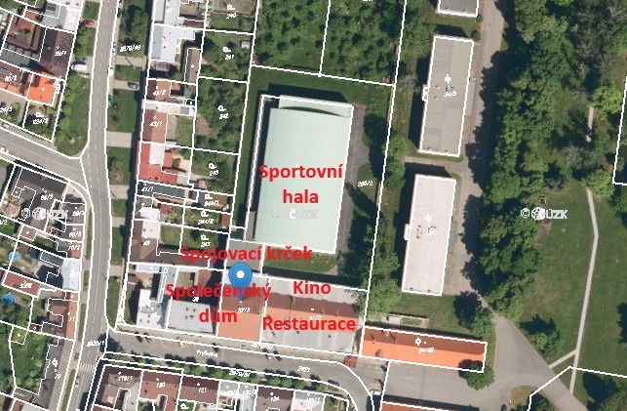
zdroj: ikatastr.cz
Energetické vstupy
Energetickými vstupy jsou elektrická energie a teplo. Správu zdrojů tepla má na starosti společnost Technické služby Bystřice pod Hostýnem s.r.o., která zároveň zajišťuje výrobu, dodávku a prodej tepla. Plynové zdroje mají osazené fakturační kalorimetry.
Budovy mají dvě fakturační měření spotřeby el. energie (Fryčajova 901 a Fryčajova 888) a dvě fakturační měření spotřeby tepla (Fryčajova 901 a Fryčajova 888).
Základní popis stavební části
Společenský dům je řešen jako třípodlažní stavba, na kterou navazují dvoupodlažní objekty restaurace a kina. Všechny tyto budovy disponují částečně podsklepeným prostorem a nevyužitým podkrovím. Mezi společenským domem a sportovní halou se nachází spojovací krček se dvěma nadzemními podlažími a suterénem, kde je umístěna sauna. Sportovní hala zahrnuje hlavní hrací plochu s tribunou a navazujícími šatnami. V přízemí za hrací plochou se nachází samostatný gymnastický sál, nad nímž je situována strojovna vzduchotechniky pro celou halu. Kotelna haly je přístupná z ochozu nad tribunou.
Objekty prošly zateplením, včetně výměny oken a dveří (2023 a 2025). Stropy nad hlavním sálem, sportovní halou i kinem byly dodatečně opatřeny vrstvou minerální izolace o tloušťce cca 10 cm.

Stručný popis energetického systému
Zdroj tepla a otopná soustava
Fryčajova 901
Vytápění společenského domu, sportovní haly, kina a sauny zajišťuje centrální kotelna K901, která je provozována Technickými službami a byla uvedena do provozu v roce 2002. Hlavním zdrojem tepla jsou tepelná čerpadla Nibe Fighter 1310, instalovaná v počtu devíti kusů s celkovým tepelným výkonem 270 kW. Primární energie je čerpána z 33 hlubinných vrtů v celkové hloubce 4 380 m. Jako záložní a doplňkový zdroj slouží soustava osmi plynových kotlů Thermona, každý o výkonu 49 kW, tedy s celkovým instalovaným výkonem 392 kW. Od 6. 2. 2023 bylo rozhodnutím vedení města odstaveno provozování soustavy tepelných čerpadel a od uvedeného data je zajišťována dodávka tepla výhradně prostřednictvím plynových kotlů.
Rozvod otopné vody je veden ze dvou sdružených rozdělovačů/sběračů do celkem 11 topných okruhů, které zásobují:
- sociální zázemí pod hledištěm,
- vzduchotechniku tělocvičny,
- bar a šatny,
- kanceláře,
- společenský sál,
- kino,
- spojovací krček a VZT sauny,
- VZT kina,
- VZT společenského sálu,
- VZT šaten pod hledištěm,
- přípravu teplé vody.
Každý okruh je vybaven samostatným oběhovým čerpadlem Grundfos a elektricky ovládaným třícestným směšovacím ventilem. Otopná tělesa jsou deskového typu v celkovém počtu 133. Otopná tělesa jsou v současnosti vybavena individuální regulací LOXONE IRC, která umožňuje zónové řízení vytápění pomocí prostorových čidel a elektronicky ovládaných ventilů. Regulace je napojena na centrální řídicí jednotku, kde lze nastavovat teplotní režimy a časové programy pro jednotlivé místnosti.
Regulace vytápění je řízena centrálním systémem, který zajišťuje provoz kaskády devíti tepelných čerpadel a záložních plynových kotlů. Regulace probíhá automaticky podle aktuální potřeby jednotlivých okruhů – vytápění tělocvičny, vzduchotechniky nebo přípravy teplé vody. Teplota a výkon zdrojů se průběžně přizpůsobují venkovním podmínkám a požadovaným parametrům vnitřního prostředí. Součástí systému je i řízení oběhových čerpadel a směšovacích ventilů. Celý proces je monitorován a ovládán prostřednictvím softwaru Siemens, který umožňuje nastavení priorit a optimalizaci provozu zdrojů.

Fryčajova 888
Zdrojem tepla pro restauraci jsou dva plynové kotle Thermona, každý s výkonem 49 kW. Kotle jsou umístěny v kotelně K888 spravované Technickými službami. Soustava má dvě větve – VZT a otopná tělesa. Otopná tělesa jsou desková s termostatickými ventily a hlavicemi.
Zdrojem tepla pro vytápění a ohřev vody pro tři místnosti nad restaurací zajišťuje plynový nástěnný kotel Vaillant.
Příprava TV
Fryčajova 901
Přípravu teplé vody zajišťují dva nepřímotopné zásobníkové ohřívače ACV, každý s objemem 840 litrů. Zásobníky jsou umístěny v místnosti vedle šaten, mimo kotelny. V místnosti je umístěný ještě zásobník o objemu 1000 l, který není využívaný.
Fryčajova 888
Příprava teplé vody pro potřeby restaurace probíhá v el. přímotopném zásobníkovém ohřívači vody o objemu 160 l. Dále jsou na malý plynový zdroj Vaillant napojené tři nepřímotopné zásobníkové ohřívače o objemu 3 x 115 l (příprava teplé vody pro tři místnosti nad restaurací).
Vzduchotechnika a klimatizace
Fryčajova 901
V objektu je instalováno několik vzduchotechnických jednotek. Základní technické parametry jsou uvedeny v následující tabulce. Vzduchotechnické jednotky jsou bez rekuperace a chlazení. Některé jednotky mají nainstalovanou přípravu na připojení na zdroj chladu. Ventilátory VZT jednotek nejsou vybaveny frekvenčním měničem.

- Základní technické parametry VZT jednotek
Označení | Větrané prostory | Vzduchový výkon | Výkon ohřívače
Označení | Větrané prostory | m³/h | kW
VZT1A | Tělocvična | 30 000 | 219,8
VZT1B | Hlediště | 10 000 | 112,5
VZT2 | Gymnastická tělocvična | 4 000 | 34,8
VZT3 | Šatny pod hledištěm | 3 900 | 51,0
VZT4 | Šatny a WC v 1.PP a sauna | nezjištěno | nezjištěno
VZT5.1 | Společenský sál | 3 970 | 16,0
VZT5.2 | Společenský sál | 3 970 | 16,0
VZT6 | Kinosál | 10 000 | 133,0
VZT7 | Vstupní část – bufet | 3 140 | nezjištěno
Centrální zdroj chladu ani klimatizační jednotky nejsou v objektu instalovány.
Regulace vzduchotechnických jednotek je realizována prostřednictvím časových programů v kombinaci se zpětnou vazbou z čidel v odtahu, které vyhodnocují aktuální potřebu větrání a úpravy vzduchu.
Restaurace
V prostorách restaurace jsou umístěny dvě podokenní jednotky GEKO a dále jedna VZT jednotka v podhledu. Více technických informací nebylo zjištěno.
Osvětlení
Osvětlovací soustava je kombinací zářivkových a žárovkových svítidel. Objekty mají částečně modernizovanou osvětlovací soustavu s úspornými LED svítidly. Ovládání osvětlovací soustavy je manuální.
Technologie
Vyjma technických systémů se na spotřebě elektrické energie dále podílí sauna, projekce kinosálu, počítačová a kancelářská technika, malé kuchyňské spotřebiče (varné konvice, lednice, mikrovlnné trouby), odsávací zařízení atd.
Voda
Největší podíl spotřebované vody připadá na sprchování, splachování WC, osobní hygienu a úklid. Výtokové baterie jsou osazeny klasickými perlátory. WC nádržky mají 2° splachování. Sprchové prostory jsou vybaveny standardními mechanickými výtokovými armaturami bez možnosti centrální regulace či automatického řízení průtoku vody (~ 25 sprch).

Mateřská škola a Městská knihovna, Palackého 1144
Předmětný objekt se nachází na rohové parcele v křížení ulic Palackého a 6. května. Budova má dvě nadzemní podlaží a je podsklepená. V suterénu se nachází technické zázemí, zejména plynová kotelna, zbývající prostory nejsou aktivně využívány. V 1.NP je umístěna knihovna a ve 2.NP jsou prostory mateřské školy. Školka má dvě třídy.
Knihovna je v provozu celoročně od pondělí do pátku (mimo čtvrtky) v čase 8:30–18:00. Mateřská škola má denní provoz od 6:00 do 16:00, během letních prázdnin zůstává po dobu šesti týdnů uzavřená. Stravování pro děti zajišťuje dovoz jídel z MŠ Radost.
- Základní údaje o objektu
Adresa objektu | Palackého 1144, 76861 Bystřice pod Hostýnem
Provozní doba | Školka po-pá 6:00 – 16:00
Provozní doba | Knihovna po, út, st, pá 8:30 – 18:00
Obsazenost | Školka – 46 dětí, 8 zaměstnanců
Obsazenost | Knihovna – 2 zaměstnanci
Energeticky vztažná plocha | jen prostory MŠ 774 m²
Obestavěný prostor | Jen prostory MŠ 2 864 m³
Energetický audit (rok) | -
Průkaz energetické náročnosti budovy (rok) | 2026
- Situace
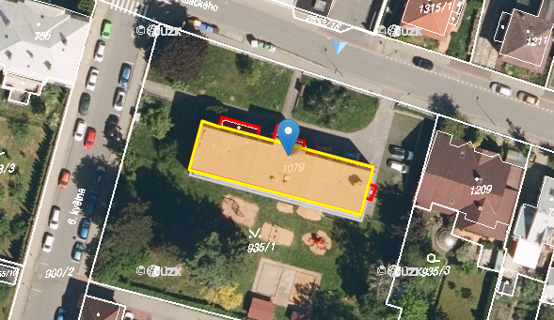
zdroj: ikatastr.cz

Energetické vstupy
Energetickými vstupy jsou elektrická energie a teplo. Správu plynového zařízení má na starosti společnost Technické služby Bystřice pod Hostýnem s.r.o., která zároveň zajišťuje výrobu, dodávku a prodej tepla. Budova má jedno fakturační měření spotřeby elektrické energie a podružné měření spotřeby el. energie pro knihovnu. Teplo je fakturováno na základě spotřeby (fakturace) zemního plynu.
Základní popis stavební části
Jedná se o budovu obdélníkového tvaru s plochou střechou. V minulosti proběhla kompletní revitalizace obálky budovy, kdy došlo k zateplení obvodového pláště, výměně vyplní otvorů za okna/dveře s izolačním dvojsklem. V roce 2023 byla zrekonstruována a zateplena střešní konstrukce.
Stručný popis energetického systému
Zdroj tepla a otopná soustava
Zdrojem tepla pro vytápění a přípravu teplé vody je plynová kotelna PK1144, kterou spravují Technické služby. Osazena je dvěma kondenzačními kotli Brotje o jmenovitém topném výkonu 30 kW/kotel.
Teplo je rozváděno přes rozdělovač/sběrač do dvou topných větví – pro přízemí (knihovna) a pro druhé nadzemní podlaží (mateřská škola). Každá větev je vybavena třícestným směšovacím ventilem s elektrickým servopohonem a oběhovým čerpadlem IMP Pumps.
Otopná soustava je regulována dálkově řídicím systémem Amit. Otopná tělesa jsou litinová článková, osazená termostatickými ventily s hlavicemi, v prostorách školky osazená v zákrytech. Celkový počet otopných těles 52 ks.
Rozvody v kotelně jsou tepelně izolovány minerální vatou s hliníkovou fólií.
Příprava TV
Teplá voda se připravuje v nepřímotopném zásobníku Dražice o objemu 147 l, který je napojen na samostatnou větev z rozdělovače/sběrače v kotelně. A dále pomocí el. zásobníkových a průtokových ohřívačů vody.
Vzduchotechnika a klimatizace
Budova není vybavena centrálními vzduchotechnickými jednotkami ani klimatizačním systémem. Větrání probíhá přirozeným způsobem okny.
Osvětlení
Osvětlovací soustava školy je kombinací zářivkových a žárovkových svítidel. Mateřská škola má částečně modernizovanou osvětlovací soustavu s úspornými LED svítidly. Ovládání osvětlovací soustavy je manuální.
Technologie
V objektu nejsou umístěna žádná technologická zařízení s výraznou spotřebou energie. Vyjma technických systémů se na spotřebě elektrické energie dále podílí počítačová a kancelářská technika, malé kuchyňské spotřebiče (varné konvice, lednice, mikrovlnné trouby), odsávací zařízení atd.

Voda
Největší podíl spotřebované vody připadá na splachování WC, osobní hygienu a úklid. Výtokové baterie jsou osazeny perlátory. WC nádržky mají 1° splachování.

Mateřská škola Bělidla, Bělidla 1168
Předmětný objekt je samostatně stojící budova. Budova má dvě nadzemní podlaží a je podsklepená. V suterénu se nachází technické zázemí, plynová kotelna, kuchyňské provozy, prádelna a skladovací prostory. V nadzemních podlažích jsou umístěny prostory školky. Školu navštěvuje 84 dětí, rozdělených do tří tříd – dvě jsou umístěny v přízemí a jedna spolu s ložnicí v patře. Kuchyň a prádelna je určena pouze pro školku. Provoz školky v pracovních dnech od 6:00 do 16:00, během letních prázdnin zůstává po dobu pěti týdnů uzavřená.
- Základní údaje o objektu
Adresa objektu | Bělidla 1168, 76861 Bystřice pod Hostýnem
Provozní doba | Po-pá 6:00 – 16:00
Obsazenost | 84 dětí, 12 zaměstnanců
Energeticky vztažná plocha | 641 m²
Obestavěný prostor | 2 181 m³
Energetický audit (rok) | -
Průkaz energetické náročnosti budovy (rok) | 2026
- Situace
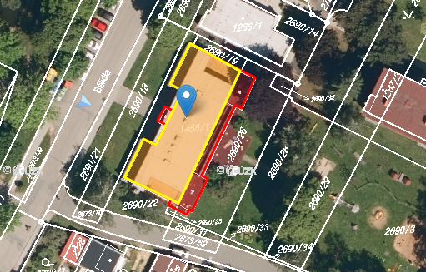
zdroj: ikatastr.cz

Energetické vstupy
Energetickými vstupy jsou elektrická energie, zemní plyn a teplo. Správu plynového zdroje tepla má na starosti společnost Technické služby Bystřice pod Hostýnem s.r.o., která zároveň zajišťuje výrobu, dodávku a prodej tepla.
Budova má jedno fakturační měření spotřeby elektrické energie, jedno fakturační měření spotřeby zemního plynu (pouze pro plynové spotřebiče v kuchyni) a fakturační kalorimetr.
Základní popis stavební části
Jedná se o budovu obdélníkového tvaru s plochou střechou. V minulosti proběhla kompletní revitalizace obálky budovy, kdy došlo k zateplení obvodového pláště, výměně vyplní otvorů za okna/dveře s izolačním dvojsklem a zateplení střechy (cca 15 let).
Stručný popis energetického systému
Zdroj tepla a otopná soustava
Zdrojem tepla pro vytápění a přípravu teplé vody je plynová kotelna PK1168, kterou spravují Technické služby. Osazena je dvěma kondenzačními kotli Brotje o jmenovitém topném výkonu 30 kW/kotel.
Teplo je rozváděno přes rozdělovač/sběrač do dvou topných větví. Větve jsou osazeny úspornými oběhovými čerpadly DAB Evoplus s frekvenční regulací a třícestnými směšovacími ventily se servopohonem.
Celý systém řízení vytápění je napojen na regulaci Siemens. Otopná tělesa jsou litinová článková, osazená termostatickými ventily s hlavicemi, v prostorách školky osazená v zákrytech. Celkový počet otopných těles 67 ks.
Rozvody v kotelně jsou tepelně izolovány minerální vatou s hliníkovou fólií.
Příprava TV
Teplá voda se připravuje v nepřímotopném zásobníku o objemu 300 l, který je napojen na samostatnou větev z rozdělovače/sběrače v kotelně.
Vzduchotechnika a klimatizace
Budova není vybavena centrálními vzduchotechnickými jednotkami ani klimatizačním systémem. Větrání probíhá přirozeným způsobem okny. Pouze kuchyně je vybavena dvěma odtahovými ventilátory, které odvádějí vzduch při vaření.
Osvětlení
Osvětlovací soustava školy je kombinací zářivkových a žárovkových svítidel. Ovládání osvětlovací soustavy je manuální.
Technologie
V objektu nejsou umístěna žádná technologická zařízení s výraznou spotřebou energie. Vyjma technických systémů se na spotřebě elektrické energie dále podílí spotřebiče v kuchyni, počítačová a kancelářská technika, malé kuchyňské spotřebiče (varné konvice, lednice, mikrovlnné trouby), odsávací zařízení atd.

Voda
Největší podíl spotřebované vody připadá na provoz kuchyně, splachování WC, osobní hygienu a úklid. Výtokové baterie jsou osazeny klasickými perlátory. WC nádržky mají 1° nebo 2° splachování.

Mateřská škola Rychlov, Přerovská 51
Předmětný objekt je samostatně stojící budova. Budova má tři podlaží, přičemž první podlaží je částečně umístěno pod terénem. V přízemí jsou umístěny šatny, kancelář, místnost se zdrojem tepla, sociální podlaží. V patrech jsou umístěny celkem 2 třídy. Školku navštěvuje
28 dětí, provoz v pracovní dny od 6:00 – 16:00. V objektu se nevaří.
- Základní údaje o objektu
Adresa objektu | Přerovská 51, 76861 Bystřice pod Hostýnem – Rychlov
Provozní doba | Po-pá 6:00 – 16:00
Obsazenost | 28 dětí, 4 zaměstnanci
Energeticky vztažná plocha | 273 m²
Obestavěný prostor | 889 m³
Energetický audit (rok) | -
Průkaz energetické náročnosti budovy (rok) | 2026
- Situace
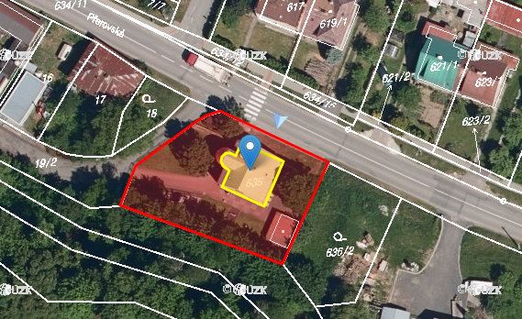
zdroj: ikatastr.cz
Energetické vstupy
Energetickými vstupy jsou elektrická energie a teplo. Správu plynového zdroje tepla má na starosti společnost Technické služby Bystřice pod Hostýnem s.r.o., která zároveň zajišťuje výrobu, dodávku a prodej tepla.
Budova má jedno fakturační měření spotřeby elektrické energie. Teplo je fakturováno na základě spotřeby zemního plynu.
Základní popis stavební části
Jedná se o třípodlažní budovu se šikmou střechou o sklonu přibližně 45°, krytou plechovou krytinou. V minulosti proběhla pouze výměna oken. Obvodové konstrukce jsou bez zateplení. V přízemí se dlouhodobě projevuje vlhkost zdiva. Podřezání stěn a vložení nové hydroizolační vrstvy situaci sice zmírnilo, avšak výskyt vlhkosti zde přetrvává.
Stručný popis energetického systému
Zdroj tepla a otopná soustava
Zdrojem tepla pro vytápění je plynové zařízení PK51, které spravují Technické služby. Zdrojem je jeden plynový kondenzační kotel Ther 28 LX.A o výkonu 28 kW. Teplo je po budově rozvedeno jednou topnou větví.
Otopná tělesa jsou ocelová desková osazená termostatickými ventily s hlavicemi. Celkový počet otopných těles 17 ks.
Příprava TV
Teplá voda je připravována kombinovaně – pro část objektu ji zajišťuje elektrický bojler o objemu 80 l, zbytek je napojen na několik průtokových ohřívačů.
Vzduchotechnika a klimatizace
Budova není vybavena centrálními vzduchotechnickými jednotkami ani klimatizačním systémem. Větrání probíhá přirozeným způsobem okny.
Osvětlení
Osvětlovací soustava školy je kombinací zářivkových a žárovkových svítidel. Ovládání osvětlovací soustavy je manuální.
Technologie
V objektu nejsou umístěna žádná technologické zařízení s výraznou spotřebou energie. Vyjma technických systémů se na spotřebě elektrické energie dále podílí počítačová a kancelářská technika, malé kuchyňské spotřebiče, odsávací zařízení atd.
Voda
Největší podíl spotřebované vody připadá na splachování WC, osobní hygienu a úklid. Výtokové baterie nejsou osazeny perlátory. WC nádržky mají 1° nebo 2° splachování.

Mateřská škola Radost, Schwaigrovo nám. 1365
Mateřská škola Radost se nachází na Schwaigrově náměstí a disponuje čtyřmi třídami pro děti. Součástí objektu je i vlastní kuchyně, která kromě školky zajišťuje stravování pro další předškolní zařízení ve městě. Kuchyň připraví denně přibližně 450 obědů. Provoz školky probíhá po celý rok od 6:00 do 16:00, s výjimkou pěti letních týdnů, kdy je z důvodu prázdnin uzavřena. Kuchyně má letní odstávku pouze na tři týdny.
Budova má dvě nadzemní podlaží a je celá podsklepená. V nadzemních podlažích jsou umístěny třídy, suterén slouží pro kuchyň, kotelnu a sklady.
- Základní údaje o objektu
Adresa objektu | Schwaigrovo nám. 1365, 76861 Bystřice pod Hostýnem
Provozní doba | Po-pá 6:00 – 16:00
Obsazenost | 73 dětí, 25 zaměstnanců
Energeticky vztažná plocha | 946 m²
Obestavěný prostor | 3 312 m³
Energetický audit (rok) | -
Průkaz energetické náročnosti budovy (rok) | 2026
- Situace
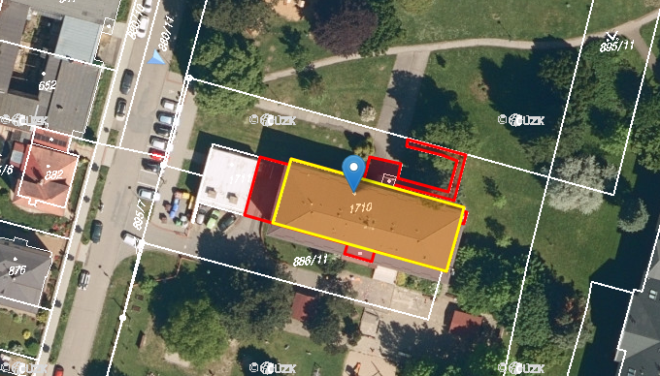
zdroj: ikatastr.cz
Energetické vstupy
Energetickými vstupy jsou elektrická energie a teplo. Správu plynového zdroje tepla má na starosti společnost Technické služby Bystřice pod Hostýnem s.r.o., která zároveň zajišťuje výrobu, dodávku a prodej tepla. Fakturovaná spotřeba tepla zahrnuje spotřebu plynového zdroje tepla a spotřebičů v kuchyni. Budova má dvě fakturační měření spotřeby elektrické energie (MŠ, kuchyň).
Základní popis stavební části
Budova má dvě nadzemní podlaží a je celá podsklepená. Původně byla střecha plochá, avšak později na ni byla instalována ocelová nosná konstrukce, která umožnila vybudování šikmé valbové střechy. Fasáda je zateplená, stejně tak strop pod nevytápěnou půdou, kde je vrstva minerální vaty. Okna i dveře jsou plastová s izolačním dvojsklem.

Stručný popis energetického systému
Zdroj tepla a otopná soustava
Vytápění a ohřev vody jsou rozděleny do dvou nezávislých částí – jedna pro prostory školky a druhá pro kuchyň. Plynová kotelna (PK 1365) je ve správě Technických služeb.
Část určená pro třídy je vybavena plynovým kondenzačním kotlem Vaillant o výkonu 45 kW a nepřímotopným zásobníkem Smart s objemem 130 l. Rozvod otopné vody je řešen jednou větví.
Pro kuchyň slouží plynový kondenzační kotel Vaillant se stejným výkonem 45 kW. Topení je rozděleno na dvě větve – jedna pro vytápění a druhá pro výměník vzduchotechnické jednotky. Obě části mají vlastní hydraulický vyrovnávač dynamických tlaků a samostatnou expanzní nádobu.
V obou případech se jedná o teplovodní otopnou soustavu s nuceným oběhem vody. Otopná tělesa jsou litinová článková, osazená termostatickými ventily s hlavicemi. Celkem je v budově 54 otopných těles.
Příprava TV
V části pro třídy se voda ohřívá v zásobníku o objemu 130 l, v části pro kuchyň v zásobníku o objemu 120 l. Oba zásobníky jsou nepřímotopné a napojené na plynové kotle.
Vzduchotechnika a klimatizace
Vzduchotechnická jednotka je instalována pouze pro potřeby kuchyně v suterénu. Jednotka je vybavena systémem zpětného získávání tepla a přívodní vzduch se ohřívá v teplovodním výměníku napojeném na plynový kotel. Topný výkon VZT jednotky 80,2 kW. Vzduchový výkon jednotky 6000 m³/h. Ostatní prostory jsou větrány přirozeně okny. Klimatizační jednotky nejsou instalovány.
Osvětlení
Osvětlovací soustava školy je kombinací zářivkových a žárovkových svítidel. Ovládání osvětlovací soustavy je manuální.
Technologie
V objektu nejsou umístěna žádná technologické zařízení s výraznou spotřebou energie. Vyjma technických systémů se na spotřebě elektrické energie dále podílí spotřebiče v kuchyni, počítačová a kancelářská technika, malé kuchyňské spotřebiče (varné konvice, lednice, mikrovlnné trouby), odsávací zařízení atd. Dále se v objektu nachází infra sauna, která je v provozu celoročně.
Voda
Největší podíl spotřebované vody připadá na provoz kuchyně, splachování WC, osobní hygienu a úklid. Výtokové baterie jsou osazeny klasickými perlátory. WC nádržky mají
2° splachování.

Mateřská škola Sokolská, Sokolská 802
Mateřská škola Sokolská disponuje dvěma třídami pro děti. Provoz školky probíhá po celý rok od 6:00 do 16:00, s výjimkou pěti letních týdnů, kdy je z důvodu prázdnin uzavřena. V objektu se nevaří, obědy jsou zajišťovány z MŠ Radost.
Budova má dvě nadzemní podlaží a je celá podsklepená. V nadzemních podlažích jsou umístěny třídy, v suterénu jsou umístěny technické prostory a místnost se zdrojem tepla.
- Základní údaje o objektu
Adresa objektu | Sokolská 802, 76861 Bystřice pod Hostýnem
Provozní doba | Po-pá 6:00 – 16:00
Obsazenost | 40 dětí, 5 zaměstnanců
Energeticky vztažná plocha | 321 m²
Obestavěný prostor | 962 m³
Energetický audit (rok) | -
Průkaz energetické náročnosti budovy (rok) | 2026
- Situace
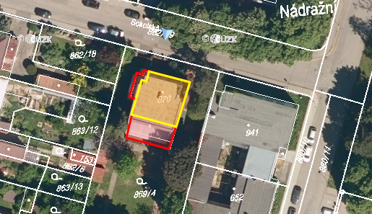
zdroj: ikatastr.cz
Energetické vstupy
Energetickými vstupy jsou elektrická energie a teplo. Správu plynového zdroje tepla má na starosti společnost Technické služby Bystřice pod Hostýnem s.r.o., která zároveň zajišťuje výrobu, dodávku a prodej tepla. Budova má jedno fakturační měření spotřeby elektrické energie. Spotřeba tepla je fakturována na základě spotřeby (fakturace) zemního plynu.
Základní popis stavební části
Budova má dvě nadzemní podlaží a je celá podsklepená. Objekt je zastřešený plochou střechou. V roce 2019/2020 proběhla kompletní revitalizace obálky budovy, kdy došlo k zateplení obvodového pláště, výměně vyplní otvorů za okna/dveře s izolačním dvojsklem a zateplení střechy.

Stručný popis energetického systému
Zdrojem tepla pro vytápění je plynové zařízení PK802, které spravují Technické služby. Zdrojem je jeden plynový kondenzační kotel Brojte o výkonu 22 kW. Teplo je po budově rozvedeno jednou topnou větví. Jištění soustavy zabezpečuje expanzní nádoba Cosmo s objemem 80 l.
Otopná tělesa jsou kombinací litinových článkových otopných těles a ocelových deskových otopných těles osazených termostatickými ventily s hlavicemi. Celkový počet otopných těles 15 ks.
Příprava TV
Teplá voda je připravována lokálně pomocí tří zásobníkových ohřívačů vody.
Vzduchotechnika a klimatizace
Po zateplení objektu byly instalovány čtyři lokální vzduchotechnické jednotky se zpětným získáváním tepla a elektrickým ohřevem přiváděného vzduchu. Provoz těchto jednotek je omezený, a to zejména z důvodu vysokých nákladů na jejich provoz a pravidelnou výměnu vzduchových filtrů. V budově není instalováno žádné chladicí zařízení.
Osvětlení
Osvětlovací soustava je kombinací zářivkových a žárovkových svítidel. Ovládání osvětlovací soustavy je manuální.
Technologie
V objektu nejsou umístěna žádná technologická zařízení s výraznou spotřebou energie. Vyjma technických systémů se na spotřebě elektrické energie dále podílí počítačová a kancelářská technika, malé kuchyňské spotřebiče a odsávací zařízení atd.
Voda
Největší podíl spotřebované vody připadá na splachování WC, osobní hygienu a úklid. Výtokové baterie jsou osazeny klasickými perlátory. WC nádržky mají 1°a 2° splachování.

Městský úřad, Masarykovo náměstí 137
Městský úřad sídlí na Masarykově náměstí a zahrnuje radnici s kancelářemi starosty a vedení města a dále matriku (umístěnou pouze v části 1. NP). Ve vedlejších objektech se nachází Finanční úřad a Odbor dopravy, ty však nejsou předmětem řešení (viz obrázek níže).
Budova má tři nadzemní podlaží a je částečně podsklepená. Suterén není využíván. Třetí patro tvoří zčásti využívané podkroví, kde se nachází kanceláře, archiv a technické zázemí včetně kotelny.

- Základní údaje o objektu
Adresa objektu | Masarykovo nám. 137, 768 61 Bystřice pod Hostýnem
Provozní doba | Po, St 8:00 – 17:00  Út, Čt 8:00 – 15:00  Pá 8:00 – 12:00
Obsazenost | 50 zaměstnanců
Energeticky vztažná plocha | 1 169 m²
Obestavěný prostor | 3 506 m³
Energetický audit (rok) | -
Průkaz energetické náročnosti budovy (rok) | 2026
- Situace
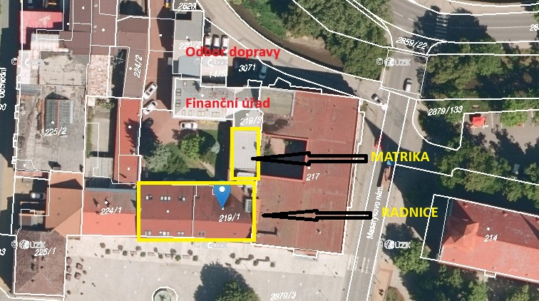
zdroj: ikatastr.cz
Energetické vstupy
Energetickými vstupy jsou elektrická energie a teplo. Správu plynového zdroje tepla má na starosti společnost Technické služby Bystřice pod Hostýnem s.r.o., která zároveň zajišťuje výrobu, dodávku a prodej tepla. Budova má jedno fakturační měření spotřeby elektrické energie. Spotřeba tepla je fakturována na základě spotřeby (fakturace) zemního plynu.
Základní popis stavební části
Vyjma výměny otvorových výplní nebyly na budově zlepšovány tepelně technické vlastnosti. Nevyužívané půdní prostory zůstávají bez tepelné izolace, zatímco konstrukce střechy v obytné podkrovní části je opatřena tepelněizolační vrstvou.

Stručný popis energetického systému
Zdroj tepla a otopná soustava
Zdrojem tepla pro vytápění je plynová kotelna PK 137, kterou spravují Technické služby. Zdrojem tepla jsou dva plynové kondenzační kotle Baxi, každý o výkonu 60 kW. Celkový výkon kotelny je 180 kW. Rozvody jsou rozděleny do tří větví – pro radnici, matriku a podkroví. Každou topnou větev je možné dálkově regulovat. Jsou prováděny noční útlumy.
Otopná tělesa jsou kombinací litinových článkových otopných těles a ocelových deskových otopných těles osazených termostatickými ventily s hlavicemi. Celkový počet otopných těles 52 ks.
Příprava TV
Teplá voda je připravována lokálně pomocí průtokových a zásobníkových ohřívačů vody.
Vzduchotechnika a klimatizace
Budova je větraná přirozeně okny. Pro zlepšení tepelné pohody v letních měsících jsou v některých kancelářích v podkroví a v serverovně osazeny klimatizační split jednotky
(cca 5 ks).
Osvětlení
Osvětlovací soustava objektu je kombinací zářivkových a žárovkových svítidel. Ovládání osvětlovací soustavy je manuální.
Technologie
V objektu nejsou umístěna žádná technologická zařízení s výraznou spotřebou energie. Vyjma technických systémů se na spotřebě elektrické energie dále podílí zejména počítačová a kancelářská technika, malé kuchyňské spotřebiče (varné konvice, lednice, mikrovlnné trouby), odsávací zařízení atd.
Voda
Největší podíl spotřebované vody připadá na splachování WC, osobní hygienu a úklid. Výtokové baterie jsou osazeny klasickými perlátory. WC nádržky mají 2° splachování.

Kulturní dům Hlinsko pod Hostýnem
Hlinsko pod Hostýnem je dnes městskou částí Bystřice pod Hostýnem, a proto kulturní dům v centru obce spadá do správy města. Budova má dvě nadzemní podlaží, částečné podsklepení a plochou střechu. V suterénu je umístěna kotelna. V přízemí objektu jsou pronajaté komerční prostory, které využívají různí nájemci – Česká pošta, ordinace praktického a zubního lékaře a kadeřnictví. Druhé nadzemní podlaží tvoří hlavní sál kulturního domu a samostatná místnost sloužící jako knihovna.
Prostory v 1. NP jsou využívány v pracovních dnech, knihovna má provoz pouze jeden den v týdnu. Společenský sál je využíván nepravidelně.

- Základní údaje o objektu
Adresa objektu | Hlinsko pod Hostýnem 106, 76841 Bystřice pod Hostýnem
Provozní doba | Pronajaté prostory v přízemí v pracovní dny  Společenský sál nárazově  Knihovna jednou týdně
Obsazenost | -
Energeticky vztažná plocha | 634 m²
Obestavěný prostor | 2 253 m³
Energetický audit (rok) | -
Průkaz energetické náročnosti budovy (rok) | 2026
- Situace
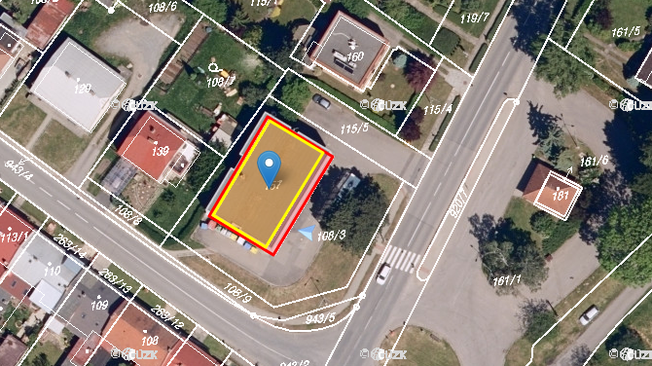
zdroj: ikatastr.cz
Energetické vstupy
Energetickými vstupy jsou elektrická energie a teplo. Správu plynového zdroje tepla má na starosti společnost Technické služby Bystřice pod Hostýnem s.r.o., která zároveň zajišťuje výrobu, dodávku a prodej tepla. Budova má jedno fakturační měření spotřeby elektrické energie. Spotřeba tepla je fakturována na základě spotřeby (fakturace) zemního plynu.
Každý nájemce má osazeno podružné měření spotřeby el. energie.
Základní popis stavební části
Vyjma výměny otvorových výplní a zateplení střechy nebyly na budově zlepšovány tepelně technické vlastnosti obálky budovy.

Stručný popis energetického systému
Zdroj tepla a otopná soustava
Zdrojem tepla pro vytápění je plynová kotelna PK 106, kterou spravují Technické služby. Zdrojem tepla jsou dva plynové kondenzační kotle Immergas, každý o výkonu 35 kW. Celkový výkon kotelny je 70 kW. Otopný systém tvoří jeden topný okruh.
Otopná tělesa jsou litinová článková, osazená termostatickými ventily s hlavicemi. Celkový počet otopných těles ve společenském sále je 12 ks. Ostatní prostory nebyly přístupné.
Příprava TV
Teplá voda je připravována lokálně pomocí průtokových a zásobníkových ohřívačů vody.
Vzduchotechnika a klimatizace
Budova je větraná přirozeně okny. Klimatizační jednotky nejsou instalovány.
Osvětlení
Osvětlovací soustava objektu je kombinací zářivkových a žárovkových svítidel. Ovládání osvětlovací soustavy je manuální.
Technologie
V objektu nejsou umístěna žádná technologická zařízení s výraznou spotřebou energie. Vyjma technických systémů se na spotřebě elektrické energie dále podílí spotřebiče nájemců a v době konání plesů hudební technika.
Voda
Největší podíl spotřebované vody připadá na splachování WC, osobní hygienu a úklid. Výtokové baterie jsou osazeny klasickými perlátory. WC nádržky mají 2° splachování.

Centrum pro seniory Zahrada
Centrum pro seniory Zahrada je zařízení zaměřené na poskytování sociálních služeb pro seniory a osoby se zvláštními potřebami. Hlavní objekt byl dokončen v roce 2010 a nachází se v klidnější okrajové části města. Budova je provozována celoročně a disponuje třemi nadzemními podlažími určenými k ubytování klientů a nevyužívaným půdním prostorem. Pokoje jsou vybaveny vlastní koupelnou, na každém patře je dále k dispozici malá jídelna, ošetřovna a sesterna. Celkem je v budově 51 pokojů.
V přízemí objektu je umístěna kuchyně, která zajišťuje denní stravovací provoz. Standardně se vaří od 6:00 do 14:00, přičemž ve středu a pátek se provoz prodlužuje o přípravu teplých večeří. Denně se zde připravuje strava pro všechny klienty (celkem 74 osob) a přibližně pro polovinu ze zhruba 60 zaměstnanců.
Součástí areálu je kromě hlavní budovy také menší objekt údržby, který slouží k hospodářskému zázemí zařízení.

- Základní údaje o objektu
Adresa objektu | A. Bartoše 1700, 76861 Bystřice pod Hostýnem
Provozní doba | 24/7
Obsazenost | 74 klientů, 60 zaměstnanců
Energeticky vztažná plocha | 2 463 m²
Obestavěný prostor | 7 390 m³
Energetický audit (rok) | -
Průkaz energetické náročnosti budovy (rok) | 2026
- Situace
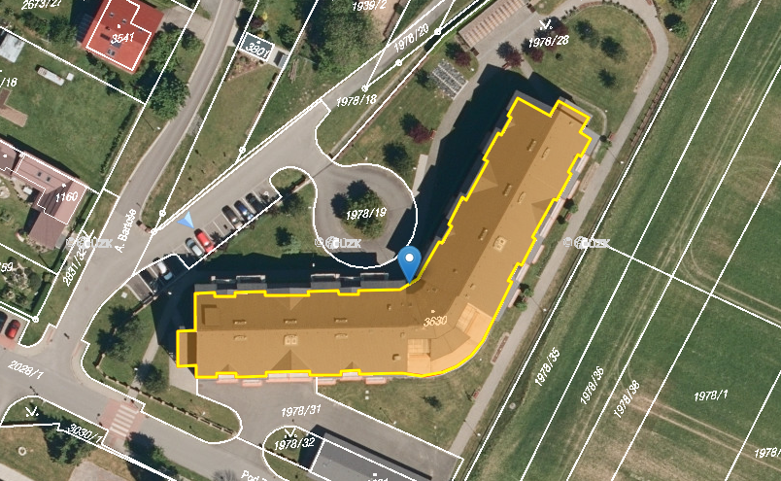
zdroj: ikatastr.cz
Energetické vstupy
Energetickými vstupy jsou elektrická energie, zemní plyn a teplo.
Budova má osazeno jedno fakturační měření spotřeby elektrické energie, tepla a zemního plynu.
Zemní plyn je využíván pro potřeby kuchyně a pro malý plynový kotel v hospodářském objektu.
Správu zdrojů tepla má na starosti společnost Technické služby Bystřice pod Hostýnem s.r.o., která zároveň zajišťuje výrobu, dodávku a prodej tepla.
Základní popis stavební části
Celý objekt je založený na základových pásech z prostého betonu v nezámrzné hloubce. Stávající svislé konstrukce jsou provedeny zděnou technologií. Nosnou konstrukci tvoří keramické zdivo Porotherm 38. Obvodové zdivo vikýřů je zatepleno kontaktním zateplovacím systémem s minerální vatou tloušťky 120 mm. Stěny k půdě jsou zatepleny minerální vatou tloušťky 180 mm. Nově zateplená fasáda je opatřena tenkovrstvou silikonovou omítkou. Podlahy na zemině jsou zatepleny minerální vatou tloušťky 60 mm. Nášlapné vrstvy podlah jsou dle účelu místností z keramické dlažby a PVC. Stropní konstrukce jsou železobetonové. Stropní konstrukce 3. NP je zateplena minerální vatou tloušťky 180 mm a překryta protiprašnou fólií. Stropní konstrukce 4. NP je zateplena nad ŽB deskou minerální vatou tloušťky 120 mm. Zbylá část stropní konstrukce 4. NP je tvořena sádrokartonovým podhledem zavěšeným na kleštinách se zateplením minerální vatou celkové tloušťky 120 mm. Šikmá část střechy je zateplena minerální vatou tloušťky 140 mm vloženou mezi krokve. Objekt je zastřešen sedlovou střechou s velkoformátovou plechovou střešní krytinou. Okna jsou plastová zasklená izolačním dvojsklem. Vnější vstupní dveře jsou provedeny jako plastové se zasklením izolačním dvojsklem. Okna ve vikýřích jsou plastová zasklená izolačním trojsklem. Střešní okna jsou ROTO řady designo R7.
Vedlejší hospodářská budova je samostatný přízemní objekt se šikmou sedlovou střechou, kde nosné části střechy tvoří krokve uložené do pozednic a do vrcholové vaznice. Na půdě je položena vrstva minerální tepelné izolace. Budova je využívána pracovníky údržby a je vytápěna z vlastní kotelny.
Stručný popis energetického systému
Zdroj tepla a otopná soustava
Zdrojem tepla pro vytápění a ohřev vody je tlakové nezávislá výměníková stanice umístěná v technické místnosti v přízemí hlavní budovy. Dodávka tepla je zajištěna samostatnou přípojkou z blokové kotelny Topolová. Ve výměníkové stanici jsou instalovány dva deskové výměníky – jeden pro napojení otopné soustavy a druhý pro přípravu teplé vody. Na primární straně oba výměníky pracují s teplotou otopné vody 90 °C.
Sekundární okruh výměníku pro vytápění je veden do rozdělovače, ze kterého odchází pět samostatných topných větví:
- kuchyně + jídelna – výkon 20 kW, provozní teplota 75 °C,
- vzduchotechnická jednotka – výkon 60 kW, provozní teplota až 80 °C,
- jižní fasáda – výkon 61 kW, provozní teplota 75 °C,
- provoz 1. NP – výkon 49 kW, provozní teplota 75 °C,
- severní fasáda – výkon 47 kW, provozní teplota 75 °C.
Každá větev je vybavena oběhovým čerpadlem značky Wilo a třícestným směšovacím ventilem pro regulaci průtoku a teploty. Každou větev je možné regulovat samostatně na základě požadované teploty v prostoru.
Otopná tělesa v objektu jsou ocelová desková a osazená termostatickými ventily s hlavicemi, což umožňuje individuální regulaci v jednotlivých místnostech. V minulosti byla otopná tělesa vybavena systémem IRC regulace, který měl zajišťovat individuální řízení vytápění v jednotlivých místnostech. Tento způsob regulace se však v provozních podmínkách objektu neosvědčil, a proto byl postupně vyřazen z užívání. Celkem je v budově osazeno 167 otopných těles.
Zdrojem tepla pro hospodářský objekt je malý plynový závěsný kotel.

Příprava TV
Příprava teplé vody je řešena pomocí samostatného deskového výměníku o výkonu 50 kW, napojeného na nepřímotopný zásobník Thermo TX 550 B o objemu 550 litrů. Voda je v zásobníku průběžně dohřívána, aby byla zajištěna dostatečná zásoba pro spotřebu v objektu.
Vzduchotechnika a klimatizace
Větrání objektu je zajištěno přirozeně okny, vyjma kuchyně. V kuchyni byla v roce 2012 instalována vzduchotechnická jednotka s rekuperací tepla. Vzduchový výkon jednotky
7 500 m³/h, topný výkon 49 kW, chladicí výkon 40 kW. Ventilátory jednotky jsou řízeny frekvenčním měničem na základě tlakové diference. Zdrojem chladu jsou dvě chladicí jednotky instalované na fasádě objektu.
Dále jsou v jídelně instalovány dvě podstropní klimatizační jednotky.
Osvětlení
Převažující část osvětlovací soustavy je již realizována prostřednictvím LED svítidel (95%), zbývající původní typy jsou postupně nahrazovány. Ovládání osvětlovací soustavy je manuální.
Technologie
Vyjma technických systémů se na spotřebě elektrické energie dále podílí plynové a elektrické spotřebiče v kuchyni, dvě sušičky a dvě pračky. Dále kancelářská technika a malé kuchyňské spotřebiče.
Voda
Největší podíl spotřebované vody připadá na kuchyň, splachování WC, osobní hygienu a úklid. Výtokové baterie jsou osazeny klasickými perlátory. WC nádržky mají 2° splachování.

Předzámčí Bystřice pod Hostýnem
Předmětem řešení je budova předzámčí zámku Bystřice pod Hostýnem. Budova je součástí památkové zóny zámku. Vstup do areálu zámku je skrz vstupní bránu s věží, která dělí budovu předzámčí na dvě části, pravé a levé křídlo (při pohledu z cesty). Budova má dvě nadzemní podlaží a nevyužívaný půdní prostor. V levé části zámku se v přízemí nachází prostory policie, dvě kanceláře, kotelna a bývalá kaple, ve které jsou v současnosti vystaveny muzejní exponáty. V patře jsou umístěny kanceláře městského úřadu. V pravé části jsou situovány kanceláře, infocentrum, zasedací místnosti, kotelna.
- Základní údaje o objektu
Adresa objektu | Pod Platany 1, 76861 Bystřice pod Hostýnem
Provozní doba | Po až pátek
Obsazenost | -
Energeticky vztažná plocha | 1 810 m²
Obestavěný prostor | 6 788 m³
Energetický audit (rok) | -
Průkaz energetické náročnosti budovy (rok) | 2026
- Situace
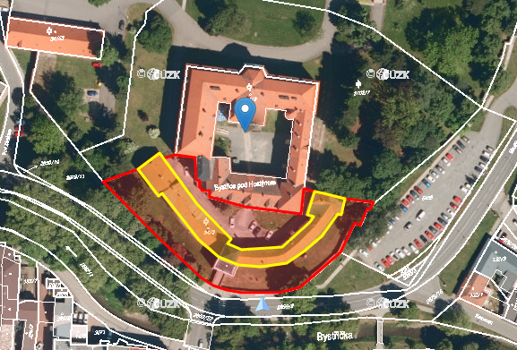
zdroj: ikatastr.cz
Energetické vstupy
Energetickými vstupy jsou elektrická energie a teplo. Správu plynového zdroje tepla má na starosti společnost Technické služby Bystřice pod Hostýnem s.r.o., která zároveň zajišťuje výrobu, dodávku a prodej tepla. Budova má jedno fakturační měření spotřeby elektrické energie. Spotřeba tepla je fakturována na základě spotřeby (fakturace) zemního plynu.
Základní popis stavební části
Vyjma výměny/repase otvorových výplní nebyly na budově zlepšovány tepelně technické vlastnosti obálky budovy. Budova je součástí památkové zóny. Okna jsou vzhledem k památkové ochraně dřevěná, imitující původní stav.
Stručný popis energetického systému
Zdroj tepla a otopná soustava
Zdrojem tepla pro řešenou budovu (předzámčí) jsou tři plynové kotelny.
První kotelna PK 1 zajišťuje vytápění pravé části objektu. Jsou zde instalovány dva stacionární atmosférické kotle Viadrus z roku 1997. Výkon kotelny 2 x 37,5 kW. Otopná voda je rozvedena třemi větvemi: Městská policie, kanceláře Městského úřadu (2.NP) a kaple, kde je instalováno podlahové vytápění. Dodávka tepla je měřena pomocí kalorimetru. Topné větve jsou vybaveny oběhovými čerpadly a směšováním. Tato kotelna není napojena na dispečink Technických služeb.
Kotelna PK 2 zajišťuje vytápění a ohřev vody pro část levého křídla objektu. Je zde osazen kondenzační kotel Brotje s výkonem 50 kW. Tento zdroj pokrývá samostatný topný okruh a zároveň je napojen na zásobník teplé vody o objemu 112 l.
Třetí kotelna vytápí zbývající část levého křídla budovy a současně zajišťuje vytápění konírny v protějším objektu. Jsou zde instalovány dva kondenzační kotle Baxi, každý o výkonu 49 kW. Vytápění je zde řešeno dvěma okruhy (levé křídlo předzámčí, konírna), přičemž třetí větev slouží k ohřevu vody v nepřímotopném zásobníku. Kotelna vykazuje opakované provozní anomálie – přibližně jednou měsíčně je na centrální dispečink hlášena porucha, přestože zdroj tepla zůstává v provozu a vytápění není přerušeno. Po provedení restartu se zařízení vrací do standardního režimu bez dalších komplikací.
Otopná tělesa jsou kombinací litinových článkových otopných těles a deskových ocelových otopných těles. OT jsou osazena termostatickými ventily s hlavicemi. Celkový počet otopných těles ve společenském sále je 82 ks.
Příprava TV
Teplá voda je připravována jednak lokálně pomocí průtokových a zásobníkových ohřívačů vody a dále pomocí dvou nepřímotopných zásobníkových ohřívačů vody připojených na kotle v kotelně PK 2 a PK 3.
Vzduchotechnika a klimatizace
Budova je větraná přirozeně okny. Klimatizační jednotky nejsou instalovány.
Osvětlení
Osvětlovací soustava objektu je kombinací zářivkových a žárovkových svítidel. Ovládání osvětlovací soustavy je manuální.
Technologie
V objektu nejsou umístěna žádná technologická zařízení s výraznou spotřebou energie. Vyjma technických systémů se na spotřebě elektrické energie dále podílí systém městského kamerového dohledu, kancelářská technika a malé kuchyňské spotřebiče.
Voda
Největší podíl spotřebované vody připadá na splachování WC, osobní hygienu a úklid. Výtokové baterie jsou osazeny klasickými perlátory. WC nádržky mají 1°a 2° splachování.

Základní škola Bratrství, Pod Zábřehem 1100
Areál základní školy Bratrství se skládá ze čtyř objektů. Hlavní budova školy je třípodlažní, podsklepená budova s nevytápěnou půdou, propojená s budovou tělocvičny a s hospodářským objektem nadzemním spojovacím krčkem. V hospodářském objektu se nachází kuchyň s jídelnou. Jedná se o částečně podsklepený dvoupodlažní objekt. Kuchyň vaří obědy pro školu i pro externí strávníky. V roce 2024 bylo navařeno necelých 100 tis. obědů. Tělocvična je rovněž dvoupodlažní. Dále se v areálu nachází dvoupodlažní budova prvního stupně. Školu navštěvuje celkem 500 žáků a má 80 zaměstnanců.

- Základní údaje o objektu
Adresa objektu | Pod Zábřehem 1100, 76861 Bystřice pod Hostýnem
Provozní doba | Pondělí až pátek od 7:00 – 16:00  Tělocvična pronajímána i ve večerních hodinách
Obsazenost | 500 žáků  80 zaměstnanců
Energeticky vztažná plocha | 1.stupeň 2 081 m²  2.stupeň 5 154 m²  tělocvična 1 030 m²  jídelna 1 179 m²
Obestavěný prostor | 1.stupeň 7 951 m³  2.stupeň 17 520 m³  tělocvična 4 761 m³  jídelna 4 022 m³
Energetický audit (rok) | -
Průkaz energetické náročnosti budovy (rok) | 2026
- Situace s vyznačením předmětných objektů
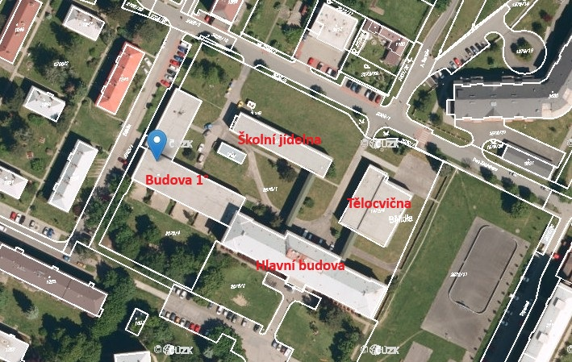
zdroj: ikatastr.cz
Energetické vstupy
Energetickými vstupy jsou elektrická energie, teplo a zemní plyn.
Budova má dvě fakturační měření spotřeby elektrické energie (škola, hospodářský objekt). Jedno fakturační měření spotřeby zemního plynu, pouze pro potřeby plynových spotřebičů v kuchyni a jeden kalorimetr pro měření spotřeby tepla.
Správu zdroje tepla má na starosti společnost Technické služby Bystřice pod Hostýnem s.r.o., která zajišťuje prodej tepla.

Základní popis stavební části
Obálka budovy prošla v minulosti rekonstrukcí. Obvodové konstrukce hlavní budovy školy jsou opatřeny kontaktním zateplovacím systémem a strop pod nevytápěnou půdou je doplněn minerální izolací. Část půdní plochy (cca třetina) je zakryta OSB deskami, které umožňují její využití ke skladování; zbývající plocha půdy je bez záklopu a pro pohyb slouží pouze pochozí lávky. Střecha hlavní budovy je valbová, krytá plechovými šablonami. Vlivem nedostatečného kotvení dochází při větrném počasí k uvolňování krytiny. Okenní výplně tvoří plastová okna s izolačním dvojsklem.
Ostatní budovy v areálu mají ploché střechy se zateplením a hydroizolační vrstvou. Fasády jsou dodatečně zatepleny a osazeny plastovými okny s izolačním dvojitým zasklením.
Stručný popis energetického systému
Zdroj tepla a otopná soustava
Zdrojem tepla pro vytápění a ohřev vody je tlakově závislá předávací stanice umístěná v suterénu hlavní budovy školy. Dodávka tepla je zajištěna samostatnou přípojkou z blokové kotelny Topolová. Rekonstrukce VS proběhla v roce 2020. Otopná voda je vedena do rozdělovače, ze kterého je vyvedeno šest samostatných otopných větví a větev pro přípravu teplé vody:
- WC, chodby
- byt
- kuchyň, tělocvična
- jih
- sever
- přístavba 1°
- teplá voda
Větev zásobující kuchyň a tělocvičnu se podzemním vedením rozdvojuje – jedna část pokračuje přímo do tělocvičny, kde je osazeno podpůrné čerpadlo a větev je samostatná. Druhá část je přivedena do rozdělovače v kuchyni, odkud jsou napojeny čtyři větve: vzduchotechnika, severní část objektu, jižní část objektu a prostory mimoškolních aktivit. Samostatná větev pro budovu 1. stupně je ukončena v rozdělovači v přístavbě, z něhož jsou vyvedeny tři větve – severovýchodní část, jihozápadní část a šatny.
Každá větev v předávací stanici je vybavena víceotáčkovými oběhovými čerpadly značky GRUNDFOS a třícestným směšovacím ventilem pro regulaci průtoku a teploty. Každou větev je možné regulovat samostatně na základě požadované teploty v prostoru. K řízení otopné soustavy slouží systém AMIT.
Otopná tělesa v objektu jsou převážně litinová článková, v malé míře desková ocelová, osazená termostatickými ventily s hlavicemi, což umožňuje individuální regulaci v jednotlivých místnostech. Celkem je v budově osazeno 373 otopných těles.
Příprava TV
Teplá voda je připravována pomocí nepřímotopného zásobníkového ohřívače vody, kdy zdrojem je teplo z VS. Dále je v budově 1° osazený el. bojler o objemu 80 l.
Vzduchotechnika a klimatizace
Budovy v areálu školy jsou větrány přirozeně okny. V kuchyni jsou nad okny instalovány cirkulační jednotky pro ohřev vzduchu a dále odtahová jednotka. Klimatizační jednotky nejsou instalovány.
Osvětlení
Osvětlovací soustava objektu je kombinací zářivkových a žárovkových svítidel. Ovládání osvětlovací soustavy je manuální.
Technologie
V komplexu nejsou umístěna žádná technologická zařízení s výraznou spotřebou energie. Vyjma technických systémů se na spotřebě elektrické energie dále podílí spotřebiče v kuchyni, kancelářská technika, počítače, projektory, interaktivní tabule a další technika potřebná pro výuku.
Voda
Největší podíl spotřebované vody připadá na kuchyň, dále na splachování WC, osobní hygienu a úklid. Výtokové baterie jsou osazeny klasickými perlátory. WC nádržky mají 1°a 2° splachování. Sprchy v budově tělocvičny mají klasické výtokové baterie.

Základní škola TGM II. stupeň, Nádražní 56
Základní škola TGM pro druhý stupeň základní školy je komplex skládající se z více vzájemně propojených budov (viz obrázek níže). Hlavní budova školy, půdorysně do písmene „L“, je třípodlažní objekt s nevyužívanou půdou a částečně vytápěným suterénem. V jižní části v přízemí hlavní budovy školy se nachází tělocvična. Tělocvična je pronajímána i v odpoledních hodinách. Budova přístavby a šaten je jednopodlažní, nepodsklepená. V budově není umístěna kuchyň ani jídelna, žáci se stravují v budově 1° ZŠ TGM. Školu navštěvuje 200 žáků a má 25 zaměstnanců.
- Základní údaje o objektu
Adresa objektu | Nádražní 56, 76 861 Bystřice pod Hostýnem
Provozní doba | Pondělí až pátek od 6:45 – 16:00  Tělocvična pronajímána i ve večerních hodinách
Obsazenost | 200 žáků  25 zaměstnanců
Energeticky vztažná plocha | 2 573 m²
Obestavěný prostor | 9 004 m³
Energetický audit (rok) | -
Průkaz energetické náročnosti budovy (rok) | 2026
- Situace s vyznačením předmětných objektů
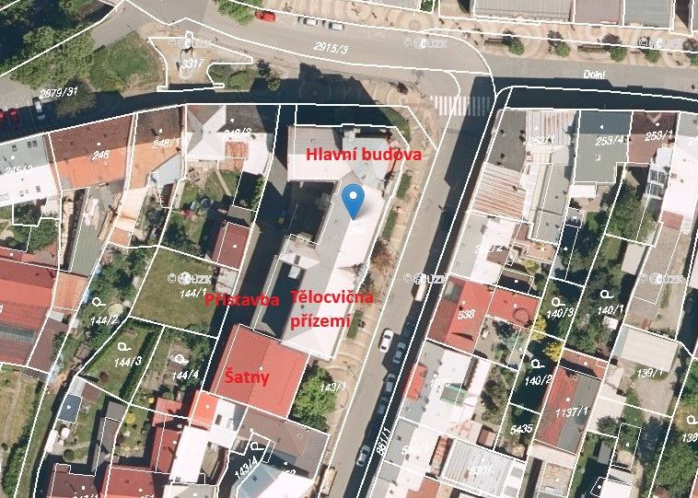
zdroj: ikatastr.cz
Energetické vstupy
Energetickými vstupy jsou elektrická energie a teplo. Správu plynového zdroje tepla má na starosti společnost Technické služby Bystřice pod Hostýnem s.r.o., která zároveň zajišťuje výrobu, dodávku a prodej tepla. Budova má jedno fakturační měření spotřeby elektrické energie. Spotřeba tepla je fakturována na základě spotřeby (fakturace) zemního plynu.
Základní popis stavební části
Konstrukce hlavní budovy školy jsou původní, vyjma výměny výplní otvorů. Přístavba a budova šaten mají zateplený obvodový plášť. Střecha přístavby je plochá a zateplená. Střecha šaten je šikmá sedlová. Strop nad šatnami je zateplený. Fasády budov jsou zateplené. Okna jsou plastová s izolačním dvojitým zasklením.
Stručný popis energetického systému
Zdroj tepla a otopná soustava
Zdrojem tepla pro vytápění a přípravu teplé vody je plynová kotelna PK 56. Teplo pro areál je vyráběno dvojicí plynových kondenzačních kotlů Buderus Logamax Plus GB162-100 o jmenovitém výkonu 100 KW/kotel. V rámci sdruženého rozdělovače/sběrače je teplonosná voda rozváděna do tří samostatných okruhů – staré budovy, přístavby a části určené pro logopedii. Každá z větví je vybavena moderními oběhovými čerpadly s frekvenční regulací a elektricky ovládanými třícestnými směšovacími ventily. Veškeré rozvody jsou opatřeny tepelnou izolací z minerální vlny s povrchovou hliníkovou fólií. Provoz a regulaci soustavy zajišťuje systém měření a regulace AMIT.
Otopná tělesa v objektu jsou převážně litinová článková, v malé míře desková ocelová, osazená termostatickými ventily s hlavicemi, což umožňuje individuální regulaci v jednotlivých místnostech. Celkem je v budově osazeno 137 otopných těles.
Příprava TV
Ohřev teplé vody není řešen centrálně, ale probíhá individuálně pomocí elektrických zásobníkových ohřívačů. V hlavní budově je instalováno celkem osm elektrických bojlerů, zatímco v přístavbě se nachází dalších šest menších ohřívačů, které slouží zejména pro potřeby sociálních zařízení.
Vzduchotechnika a klimatizace
Budovy jsou větrány přirozeně okny. Klimatizační jednotky nejsou instalovány.
Osvětlení
Osvětlovací soustava objektu je kombinací zářivkových a žárovkových svítidel. V malé míře jsou instalována LED svítidla. Ovládání osvětlovací soustavy je manuální.
Technologie
V komplexu nejsou umístěna žádná technologická zařízení s výraznou spotřebou energie. Vyjma technických systémů se na spotřebě elektrické energie dále podílí kancelářská technika, počítače, projektory, interaktivní tabule a další technika potřebná pro výuku.
Voda
Největší podíl spotřebované vody připadá na splachování WC, osobní hygienu a úklid. Výtokové baterie jsou osazeny klasickými perlátory. WC nádržky mají 2° splachování.

Základní škola TGM I. stupeň, Masarykovo náměstí 134
Základní škola TGM pro první stupeň základní školy je komplex skládající se z více vzájemně propojených budov (viz obrázek níže). Hlavní budova školy, půdorysně do písmene „L“, je dvoupodlažní objekt s nevyužívanou půdou a částečným podsklepením. V severní části je umístěna kuchyň s jídelnou. Hlavní budova je propojena spojovacím krčkem s dvoupodlažní budovou, kde v přízemí jsou umístěny šatny a v patře je bývalý byt. Tělocvična je jednopodlažní s vysokými stropy. V severní části je umístěna plynová kotelna. Budova je spojovací chodbou propojena s dvoupodlažní budovou přístavby, kde jsou umístěny šatny, dvě třídy a družina. Školu navštěvuje 220 žáků a má 30 zaměstnanců.
- Základní údaje o objektu
Adresa objektu | Masarykovo nám. 134, 76861 Bystřice pod Hostýnem
Provozní doba | Pondělí až pátek od 6:45 – 16:00  Tělocvična pronajímána i ve večerních hodinách
Obsazenost | 220 žáků  30 zaměstnanců
Energeticky vztažná plocha | 3 431 m²
Obestavěný prostor | 12 008 m³
Energetický audit (rok) | -
Průkaz energetické náročnosti budovy (rok) | 2026
- Situace s vyznačením předmětných objektů
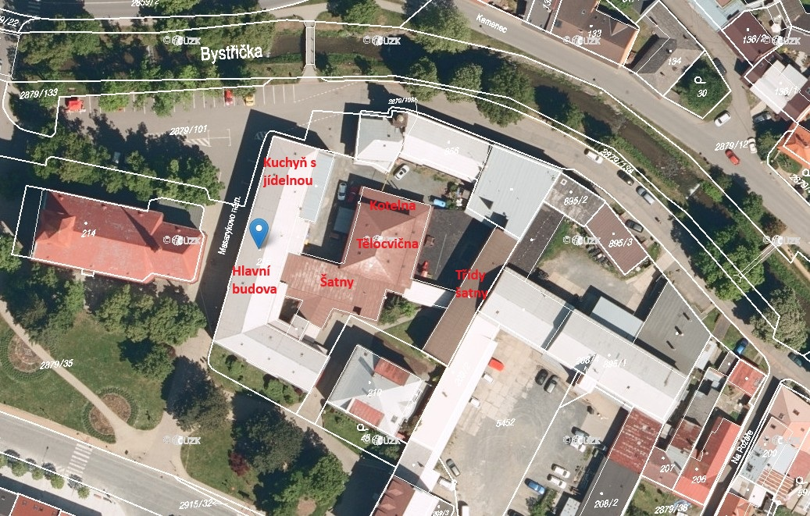
zdroj: ikatastr.cz
Energetické vstupy
Energetickými vstupy jsou elektrická energie a teplo. Správu plynového zdroje tepla má na starosti společnost Technické služby Bystřice pod Hostýnem s.r.o., která zároveň zajišťuje výrobu, dodávku a prodej tepla. Fakturovaná spotřeba tepla zahrnuje spotřebu plynového zdroje tepla a spotřebičů v kuchyni. Budova má jedno fakturační měření spotřeby elektrické energie.
Základní popis stavební části
Vyjma výměny otvorových výplní a zateplení stropu tělocvičny nebyly na komplexu budov zlepšovány tepelně technické vlastnosti obálky budovy.
Stručný popis energetického systému
Zdroj tepla a otopná soustava
Zdrojem tepla pro vytápění a přípravu teplé vody je plynová kotelna PK 134. Teplo pro areál je vyráběno dvojicí stacionárních plynových kondenzačních kotlů Buderus Logano o jmenovitých výkonech 290 kW a 150 kW. Z hlavního rozdělovače v kotelně je otopná soustava rozdělena do čtyř základních větví: přístavba, tělocvična s bytem, šatny a hlavní budova. V prostoru suterénu hlavní budovy se tato větev dále člení na čtyři samostatné okruhy.
Každá větev je vybavena oběhovými čerpadly a třícestným směšovacím ventilem pro regulaci průtoku a teploty. Každou větev je možné regulovat samostatně na základě požadované teploty v prostoru.
Kotelna prošla kompletní rekonstrukcí, včetně veškeré technologie. Rozvody jsou opatřeny minerální izolací s hliníkovou fólií.
Otopná tělesa jsou původní litinová článková, pouze přibližně 20 % z nich je vybaveno termostatickými ventily (TRV), přičemž termostatické hlavice instalovány nejsou. V zrekonstruovaných prostorách jsou osazena ocelová desková otopná tělesa s termostatickými ventily. Celkem je v komplexu osazeno 119 otopných těles.
Příprava TV
Pro přípravu teplé vody je instalován nepřímotopný zásobník Cosmo o objemu 1 000 l, napojený jako samostatná větev z kotelny. Ohřev vody je zajištěn také elektrickými bojlery – dva jsou umístěny v přístavbě a jeden v hlavní budově.
Vzduchotechnika a klimatizace
Budova je větraná přirozeně okny. V kuchyni je instalována vzduchotechnická jednotka Remak, vybavená rekuperací a s el. ohřevem vzduchu. Klimatizační jednotky nejsou instalovány.
Osvětlení
Osvětlovací soustava objektu je kombinací zářivkových a žárovkových svítidel. V malé míře jsou instalována LED svítidla. Ovládání osvětlovací soustavy je manuální.
Technologie
V komplexu nejsou umístěna žádná technologická zařízení s výraznou spotřebou energie. Vyjma technických systémů se na spotřebě elektrické energie dále podílí spotřebiče v kuchyni, kancelářská technika, počítače, projektory, interaktivní tabule a další technika potřebná pro výuku.
Voda
Největší podíl spotřebované vody připadá na kuchyň, dále na splachování WC, osobní hygienu a úklid. Výtokové baterie jsou osazeny klasickými perlátory. WC nádržky mají 1°a 2° splachování.

Okrajové podmínky referenčního roku
V následujícím textu jsou uvedeny okrajové podmínky referenčního roku, který byl zvolen jako charakteristicky odpovídající standardnímu provozu a využití jednotlivých objektů. Jedná se o rok 2024.
Obsazenost a provoz objektů
V jednotlivých kapitolách příslušných budov je uvedena tabulka s názvem „Základní údaje o objektu“, která obsahuje informace o provozním režimu a obsazenosti daných objektů. V referenčním roce probíhal provoz objektů v běžném, standardním režimu. V průběhu tohoto období nebyly zaznamenány žádné odchylky od obvyklé úrovně obsazenosti sledovaných budov.
Vytápění
Provoz a regulace zdrojů tepla jsou zajišťovány externí servisní organizací prostřednictvím automatizovaného systému řízení vytápění. V době, kdy nejsou budovy obsazeny, je aplikován noční a víkendový útlum, realizovaný snížením teploty otopné vody.
Výjimku představuje objekt č. 9 – Centrum pro seniory Zahrada, kde je z důvodu charakteru provozu a požadavků na komfort uživatelů udržován nepřetržitý provoz bez útlumového režimu.
Standardní vnitřní teploty v objektech školských zařízení a administrativních budov se během pracovní doby pohybují v pásmu 20–22 °C, zatímco v útlumovém režimu jsou regulovány na cca 18 °C. V objektu č. 9 je nastaveno trvalé teplotní pásmo 22–24 °C, které odpovídá zvýšeným nárokům na tepelnou pohodu seniorů.
V komplex objektů areálu Sušil je vnitřní teplota vzduchu v době provozu různá v závislosti na využití:
- Sportovní hala 18°C – 20°C
- Společenský dům 20°C – 22 °C
- Kino 20°C – 22 °C
- Restaurace 20°C – 22 °C

Osvětlení
Osvětlení v objektech je rozděleno do jednotlivých světelných okruhů, ovládání osvětlení je manuálně dle potřeby uživatelů.
Vzduchotechnika a klimatizace
Vzduchotechnické jednotky v kuchyních školských zařízení jsou ovládány manuálně dle potřeba a jsou v provozu většinou od 7:00 – 12:30.
Vzduchotechnické jednotky v areálu Sušil jsou v provozu podle časového programu v závislosti na využití jednotlivých prostor.
Split klimatizační systémy jsou ovládány manuálně a individuálně dle potřeby jednotlivých uživatelů.

